1.คือต้องการให้พนักงานคียข้อมูลครับเฉพาะตรงสีส้ม แต่เวลาเรากรอกปกติแล้วบันทึกข้อมูล ถ้าเราไม่ทำการล๊อคเซลล์ ข้อมูลที่กรอกมันจะถูก Clear โดยคำสั่งครับ
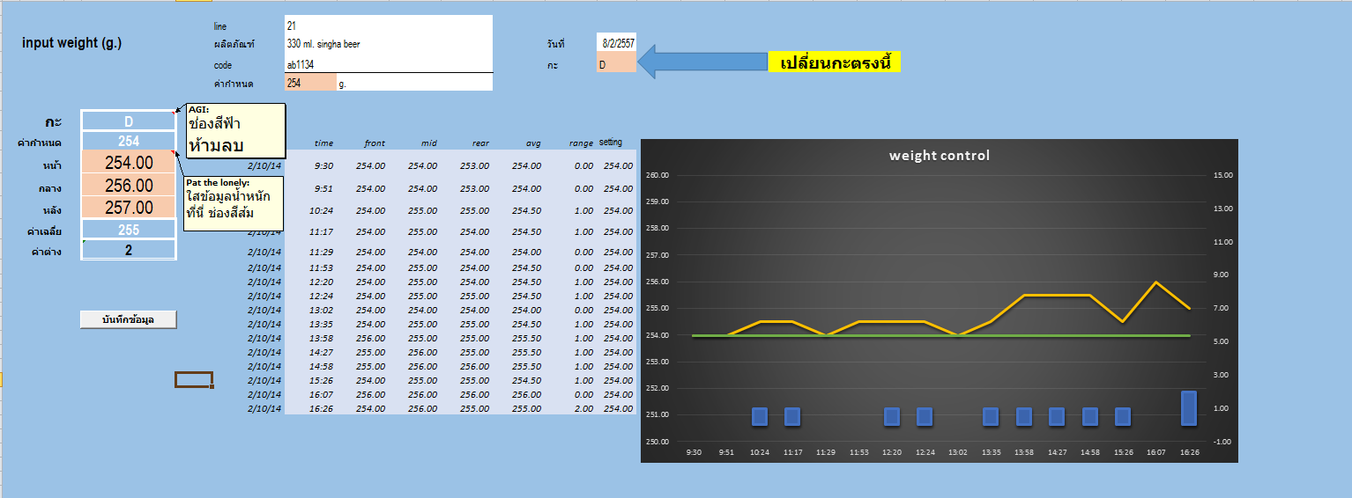
ข้อมูลก่อนที่กรอกเสร็จแล้วกำลังจะกดบันทึกข้อมูล
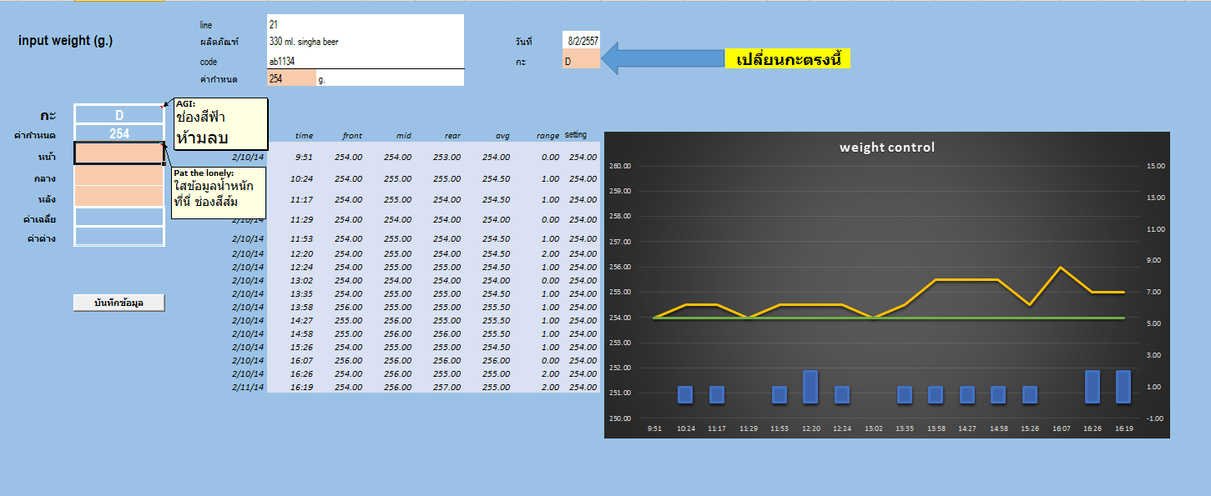
หลังการบันทึกข้อมูล ข้อมูลจะถูกจัดเก็บไปอีกชีทครับ และต้องช่องสีส้มจะถูกเคลียรข้อมูลออกไปด้วย
แต่ถ้าเราทำการล๊อคเซลล์ ProtectSheet ข้อมูลจะถูกส่งไปปกติครับ แต่จะไม่ถูก Clear ครับ

